Para el registro de la propiedad intelectual en el área de propiedad intelectual del gobierno, se deberá de rellenar el correspondiente documento:

-Base de datos (BaseDatos.docx)

-Pagina Web o multimedia (PaginaElectronicaMultimedia.docx)

-Programa de ordenador (ProgramaOrdenador.docx)

Eso nos indicaría el producto a registrar, pero también debemos de presentar el documento AUTORES1A-T.docx el cual nos registra como autores de dicha obra. Además, se deberá de hace el pago de la tasa de 13’20€ (2017) por cada obra registrada.

Además del método anterior, hay empresas privadas que se dedican a lo mismo, por ejemplo, tenemos una de las más famosas que es Copyright la cual nos ofrece los siguientes beneficios:

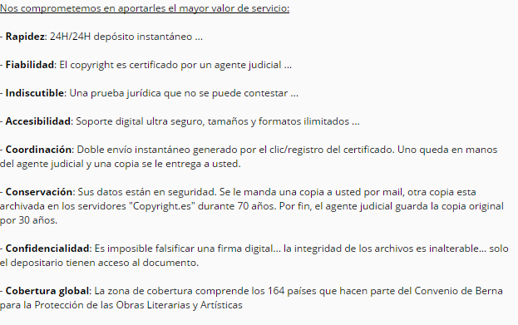

Para ello, tienen de diferentes tarifas según nuestras necesidades:

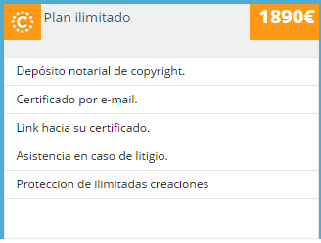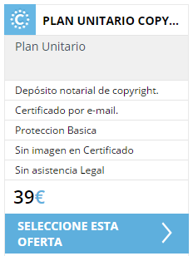Desde un plan de un único registro por 39€ hasta un plan ilimitado por 1890€ (precios por año sin IVA)